Итоговая комплексная контрольная работа
4 класс

Р. Р. Никонова, МБОУ лицей № 14
А. Ю. Свинарёва, МБОУ лицей № 14
Г. А Антонникова, МБОУ гимназия № 24
С. Б. Рыкова, МБОУ гимназия № 24
Е. Н. Бабенко, МБОУ гимназия № 3

Г.Ставрополь 2012г.

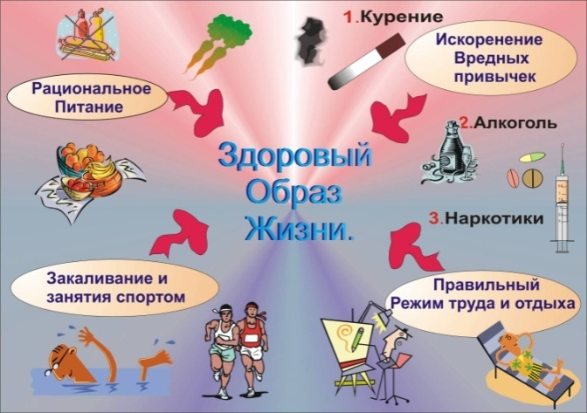


ЧТО ТАКОЕ ЗДОРОВЫЙ ОБРАЗ ЖИЗНИ?
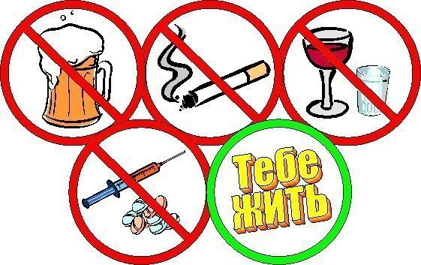
Человеческое тело можно сравнить с огромным зданием, состоящим из миллиардов «кирпичиков» - клеток. Клетки образуют ткани. Ткани объединяются в органы. Слаженная работа всех органов - счастье для человека. Известно, что наше здоровье на 10% определяют наши гены, на 20% окружающая среда, в которой мы живём, ещё 10% уровень медицинского обслуживания, а остальные 60% — здоровый образ жизни.

Чтобы иметь хорошее здоровье важно знать и использовать основные принципы здорового образа жизни. Народная мудрость гласит: "Здоровому все здорово". Вести здоровый образ жизни сейчас модно и совсем не сложно. Некий Ренди Гарден попал в Книгу Рекордов Гинесса за то, что не спал 264 часа (11 суток). При этом никто, естественно, не написал, как он себя после этого чувствовал. Здоровый и правильный сон залог хорошего дня и прекрасного настроения, а это и есть здоровый образ жизни. Взрослый человек должен спать 6-8 часов в сутки, ребёнок 8-10.
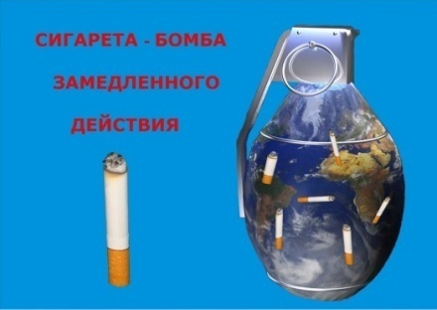
Если хочешь быть здоровым, откажись от вредных привычек: курения, алкоголя, которые отрицательно отражаются на трудовой и творческой деятельности человека. Доказано, что 75% тех, кто начал курить, становятся зависимыми от курения людьми. Никотин оказывает разрушительное воздействие на органы дыхательной системы. 90% рака легких наблюдается у курильщиков, до 95% заболевших раком умирают в течение 5 лет. Каждая выкуренная сигарета уносит 6 мин жизни. Постоянно слушая музыку через наушники, человек постепенно глохнет и повышает уровень громкости незаметно сам для себя. Это очень вредно. Здоровый образ жизни невозможно представить без утренней зарядки, которая приведет ваш организм в работоспособное состояние, устранит сонливость и вялость, поднимет настроение. Регулярные физические упражнения укрепляют сердечно-сосудистую систему.
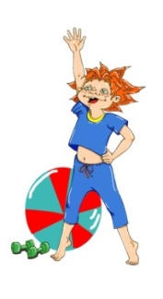

Если решили вести здоровый образ жизни, соблюдайте режим питания. Пища - топливо, без которого организм не может функционировать. Но питание должно быть рациональным, включать в себя все необходимые пищевые вещества и выполнять требования режима. Есть три основных правила рационального питания:
- количество приемов пищи в течение суток 3-4 раза, с перерывами в 3-4 часа;
- питайтесь ежедневно в одинаковое время, последний прием должен быть за 2 часа до сна;
- оптимальное время на прием пищи 30 минут. Разнообразие и своевременность питания обеспечивают слаженную работу всех органов пищеварительной системы. Дефицит какого - либо пищевого вещества в организме может привести к серьезным заболеваниям. Например, шестиклассник должен ежедневно получать около 2500 килокалорий. Если в организм поступает больше, то организм складывает излишки в виде жира. «Ешь столько, чтобы тела зданье не гибло от перееданья»,- говорил Ибн Сина. «Если хочешь продлить свою жизнь, укороти трапезы» - Бенджамин Франклин.
Отсутствие двигательной активности и ее ограничение отрицательно влияют на организм. Физиолог Сеченов доказал, что утомление быстрее снимается не полным покоем, а активным отдыхом. Мы за здоровый образ жизни, за то, чтобы свободное от учебы время было творчески заполнено. Занимайтесь спортом, танцуйте! Это поможет предотвратить заболевания опорно-двигательной системы, сформирует красивую осанку.
Соблюдение правил личной гигиены и здоровый образ жизни взаимосвязаны. Препятствуйте размножению бактерий в полости рта - два раза в день чистите зубы. Вечером смывайте с тела отмершие частички кожи и пыль. Регулярно мойте голову. Содержите в чистоте одежду и обувь.
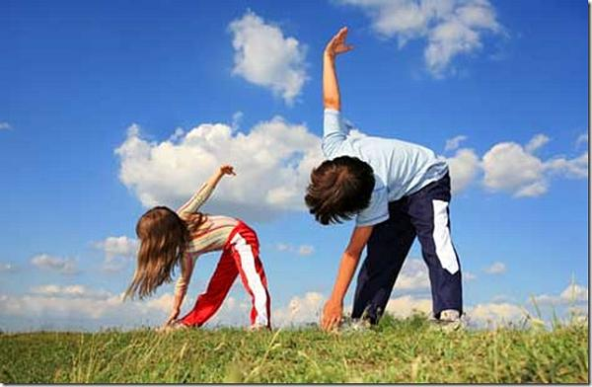
Режим дня - это чередование часов работы, отдыха и сна, необходимый момент планирования собственной жизни. Многие уверены: соблюдать режим дня нереально. Но если вы решили вести здоровый образ жизни, распишите себе собственный режим дня, рациональный и подходящий для вас. Усвойте для себя следующее: события, которые с нами происходят, следствия наших реакций на другие события. Вас не должна расстраивать плохая погода, отсутствие денег, предательство друга или увольнение - смотрите на все с позитивной точки зрения. Отрицательные эмоции - ведут к болезням. Чтобы жизнь была полной, насыщенной, интересной, не лежи на диване и не просиживай у компьютера, телевизора. Есть много интересного вокруг нас. Найди увлечение по душе: занимайся спортом, учись играть на музыкальных инструментах и в компаниях ты будешь незаменим. Ведите здоровый образ жизни и будьте здоровы. (609 слов)

Таблица калорийности.

Название продукта | Калорий на 100 грамм
Ветчина | 365
Колбаса московская | 463
Курица жареная | 210
Свинина жареная | 275
Сосиски молочные | 266
Яйцо куриное (1 шт.) | 157
Рыба отварная | 44
Кефир | 56
Молоко пастеризованное | 58
Мороженое | 247
Творог жирный | 232
Капуста белокочанная | 28
Картофель отварной | 120
Огурцы свежие | 15
Вишня | 63
Груши | 42
Яблоки | 45
Хлеб пшеничный формовой | 231
Овсянка | 374
Булка сдобная | 300
Чипсы | 538
Кока-кола | 42
Чай сладкий | 21


Вариант 1
Фамилия, имя ______________________________________________________
Школа _________________________ Класс _____________________________

Основная часть

Постарайся выполнить все задания.
Выполняй их по порядку.

Задание 1.
Найди во втором абзаце пословицу, выпиши её.
________________________________________________

Поменяй в этом предложении слова автора и прямую речь, запиши получившееся предложение.
________________________________________________
К какому литературному жанру относятся пословицы?
Отметь правильный, по твоему мнению, ответ.

- сказка
- былина
- рассказ
- предание
- фольклор
- песня

Задание 2.
Петя ложится спать в 11 часов ночи, встаёт в 6 часов утра. Сон Коли составляет 9/7 сна Пети. С помощью текста ответь на вопрос: достаточно ли времени Коля отводит на сон? (достаточно, 9 часов)

Задание 3.
Выпиши из второго абзаца глагол, расскажи о нём по плану: спряжение____________
время______________
число______________
лицо_______________
роль в предложении______________.

Задание 4.
На рисунках органы человека.
- Назови их.
- Соотнеси органы с системами.
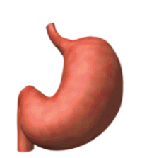 | Пищеварительная система | 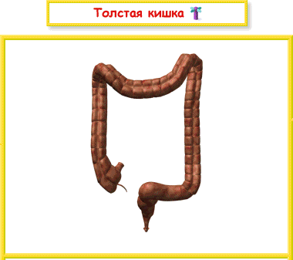  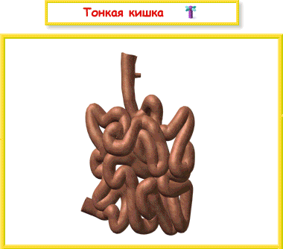
Кровеносная
система
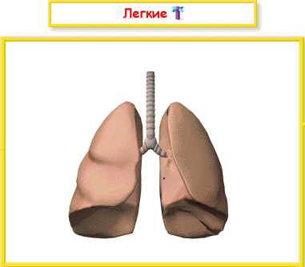 | Дыхательная  система
Задание 5.
Проанализируй текст «Что такое здоровый образ жизни?» Выдели главную мысль в каждом абзаце. Составь план текста
1.__________________________________________________2.__________________________________________________3.__________________________________________________4.__________________________________________________5.__________________________________________________6.__________________________________________________7.__________________________________________________
Задание 6.
На рисунке схема строения скелета человека.
а). Дай название основным костям скелета.
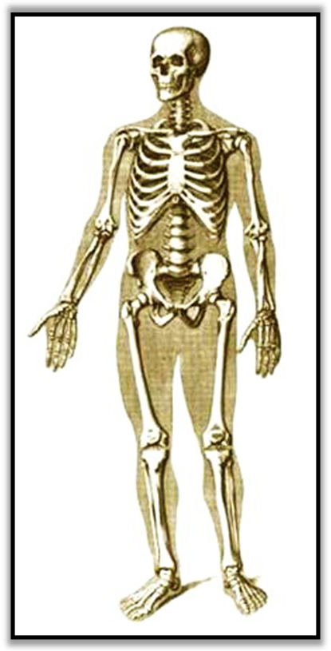

б) Какая часть скелета способствует вертикальному расположению тела человека?_________________________
Приведи пример упражнения для выработки правильной осанки ____________________________________________

Задание 7.
Из шестого абзаца выпиши предложение с однородными членами. Обозначь, какими членами предложения они являются.
_______________________________________________
_______________________________________________
Задание 8.

Учёные рассчитывают нормы физических нагрузок для школьников. Решив уравнение, ты узнаешь, на какую длину ты должен прыгать с места (в сантиметрах).
(3 6 8 5 – х) : 2 5 = 1 4 2

Вырази получившееся число в укрупнённых единицах измерения _________________________________________
На уроках физической культуры ты тоже прыгаешь в длину. Если помнишь, напиши длину твоего прыжка ___________

Задание 9.

Из первого абзаца выпиши слово, в котором количество букв и звуков не совпадает.
_______________________________________________

Задание 10.

Отметь строку, где представлены органы одной системы.
а) носоглотка, желудок, толстая кишка;
б) трахея, лёгкие, бронхи;
в) сердце, лёгкие, пищевод;
г) прямая кишка, тонкая кишка, сердце.

Задание 11.

Кирилл утром вышел на утреннюю пробежку по парку. Он добежал до старого дуба, обратно решил дойти шагом. По дороге он остановился покормить белочку.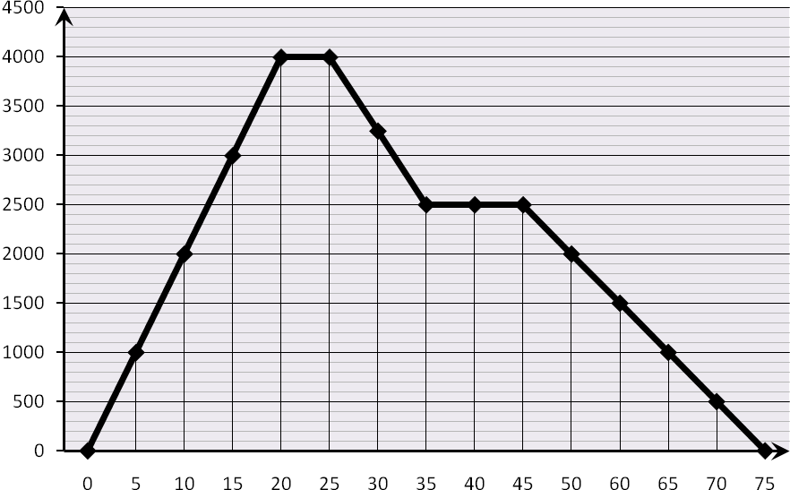
Старый дуб
Белочка
м
ч.
Определи по графику движения, с какой скоростью Кирилл добежал до старого дуба.______________________(12 км/ч)
Какова была скорость мальчика на последнем участке пути?_____________(6 км/ч)
Сколько времени заняла вся пробежка? ____________________(1 ч 10 мин)
Сколько времени заняла бы пробежка, если бы Кирилл не кормил белочку? ________________ (1 час)
Какой ещё вопрос можно задать в этой задаче?
________________________________________________________________________________________________________

Фамилии, имена учащихся, работающих в паре:
______________________и ______________________

Дополнительная часть
Задания 12 - 15 выполняются в парах
(с соседом по парте).

Внимание! Если при обсуждении заданий 12-15 вы с соседом не пришли к общему мнению, запишите каждый свой ответ.

Задание 12.

У французской актрисы Полет, жившей в начале 20 века, обхват талии составлял 33 см. Обхват талии самого тяжеловесного из ныне живущих американца Альберта Джексона составил 891% от обхвата талии актрисы. Какой длины рулетку придется использовать, чтобы наверняка найти объем его талии? (294 см.- 3 м должна быть длина рулетки)

Выдвини гипотезу, чем может быть вызван избыточный вес Альберта Джексона?_________________________________
___________________________________________________

Задание 13.

Подумай, какие изменения тебе надо внести в свою жизнь, чтобы сделать свой образ жизни более здоровым. Сформулируй свои собственные правила здорового питания.
___________________________________________________
___________________________________________________
___________________________________________________
___________________________________________________
___________________________________________________
___________________________________________________
Прочитай ещё раз свои правила. Удалось ли тебе чётко изложить свои мысли?
Внеси изменения, если в них есть необходимость.
Задание 14.

Воспользуйся таблицей калорийности и составь для себя меню на день. Среднесуточная потребность организма школьника 10 лет составляет 2500 килокалорий.
Название продукта | Масса продукта | Калорийность

Обсудите, удалось ли вам сделать меню вкусным и полезным? _______________________________________
Задание 15.
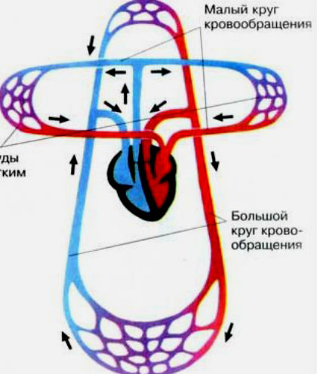
Допишите недостающие слова:
Большой круг кровообращения начинается ____________________ __________________и оканчивается в ____________________________;
Малый круг кровообращения начинается в ___________________
________________ и оканчивается в
______________________________ .

Таблица 1 . Характеристика заданий итоговой комплексной работы
Часть работы | Номер задания |  | Учебный предмет, раздел, тема | Проверяемые умения и учебный материал | Уровень сложности задания |  | Максимальный балл
Основная часть | Проводится по усмотрению учителя |  | Чтение, навыки чтения | Скорость чтения несплошного текста про себя и шёпотом |  |  | В баллах не оценивается
Основная часть | 1.1 |  | Чтение, выборочное чтение | Умение найти в тесте пословицу | Базовый |  | 1
Основная часть | 1.2 |  | Русский язык, правописание | Умение правильно, без ошибок, списать предложение | Базовый |  | 1
Основная часть | 1.3 |  | Чтение, литературные жанры | Умение определять жанр текста | Базовый |  | 1
Основная часть | 1.4 |  | Русский язык, пунктуация | Умение правильно расставлять знаки препинания в предложениях с прямой речью | Базовый |  | 1
Основная часть | 2. |  | Математика, текстовые задачи | Умение решать составную текстовую задачу с нахождением числа по части | Базовый |  | 2
Основная часть | 3 |  | Русский язык, морфология | Умение определять части речи и указывать их грамматические признаки | Базовый |  | 1
Основная часть | 4.1 |  | Окружающий мир, человек и строение | Умение определять органы человека по рисунку | Базовый |  | 2
Основная часть | 4.2 |  | Окружающий мир, человек и строение | Умение классифицировать внутренние органы | Базовый |  | 2
Основная часть | 5 |  | Чтение, составление плана | Умение выделять главную мысль | Базовый |  | 2
Основная часть | 6.1 |  | Окружающий мир, человек и строение | Умение правильно определять основные кости скелета человека | Базовый |  | 2
Основная часть | 6.2 |  | Окружающий мир, человек и строение | Умение определять функциональное назначение костей | Базовый |  | 1
Основная часть | 7 |  | Русский язык, морфология | Умение выбирать из текста предложения с однородными членами, определять члены предложения. | Базовый |  | 1
Основная часть | 8.1 |  | Математика, решение уравнений | Умение решать составное уравнение | Базовый |  | 1
Основная часть | 8.2 |  | Математика, именованные числа | Умение преобразовывать единицы длины | Базовый |  | 1
Основная часть | 9 |  | Русский язык, фонетика | Умение сопоставить знаковый и фонетический состав слова | Базовый |  | 1
Основная часть | 10 |  | Окружающий мир, человек и строение | Умение классифицировать внутренние органы, определять несоответствия органа и системы | Базовый |  | 1
Основная часть | 11.1 |  | Математика, графики | Умение определять скорость движение по графику. | Базовый |  | 1
Основная часть | 11.2 |  | Математика, графики | Умение определять скорость движение по графику. | Базовый |  | 1
Основная часть | 11.3 |  | Математика, графики | Умение определять время по графику. | Базовый |  | 1
Основная часть | 11.4 |  | Математика, графики | Умение определять время по графику. | Базовый |  | 1
Основная часть | 11.5 |  | Математика, графики | Умение самостоятельно задавать вопросы по графику движения | Базовый |  | 1
Итого, основная часть |  |  | Чтение | 2 задания (выборочное чтение, умение определять жанр текста, составление плана) | Базовый |  | 4
 |  |  | Русский язык | 3 задания (пунктуация, фонетика, морфология, правописание, морфемика) | Базовый |  | 5
 |  |  | Математика | 3 задания (текстовые задачи, работа с графиками, нахождение числа по доле, решение уравнений) | Базовый |  | 9
 |  |  | Окружающий мир | 3 задания (системы и органы человека) | Базовый |  | 8
 |  |  | Всего | 11 заданий базового уровня, максимальный балл – 26, прогнозируемая успешность – более 13 и более – 80 % учащихся
Дополнительная  часть |  | 12 | Математика, текстовые задачи | Умение решать составную текстовую задачу с нахождением процента от числа | Повышенный |  |  | 2
 |  | 13 | Русский язык, речевое высказывание | Первичное умение строить свободное высказывание на заданную тему | Повышенный |  |  | 3
 |  | 14 | Математика, величины | Умение совершать арифметические действия с именованными числами | Повышенный |  |  | 2
 |  | 15 | Окружающий мир, человек и строение | Умение описывать последовательность движения крови | Повышенный |  |  | 2
 |  |  | Русский язык | 1 задание (речевое высказывание) | Повышенный |  |  | 3
 |  |  | Математика | 2 задания (составная задача и действия с именованными числами) | Повышенный |  |  | 4
 |  |  | Окружающий мир | 1 задание (движение крови) | Повышенный |  |  | 2
 |  |  | Всего | 4 задания повышенного уровня, максимальный балл – 9, прогнозируемая успешность: 5 и более баллов – 45% учащихся
Вся работа в целом | Самостоятельность выполнения итоговой комплексной работы – дополнительные поощрительные баллы |  |  |  |  | 2
Вся работа в целом | Всего: 11 заданий базового уровня (от 0 до 26 баллов) и 4 задания повышенного уровня (от 0 до 9 баллов). Всего 35 баллов.  От 1 до 2 дополнительных поощрительных баллов за самостоятельность выполнения работы.  Итого максимальное количество баллов - 37 баллов.

